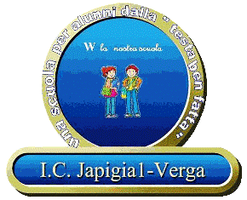

ISTITUTO COMPRENSIVO JAPIGIA I- VERGA
Plesso San Francesco Via Peucetia n. 50 BARI – tel. 0805530943/5541991 fax 080 5524042
Plesso Verga via Carabellese n. 34 – tel/fax 080 5586758
Plesso Don Orione Viale Japigia n.140 BARI – tel./Fax 0805537467
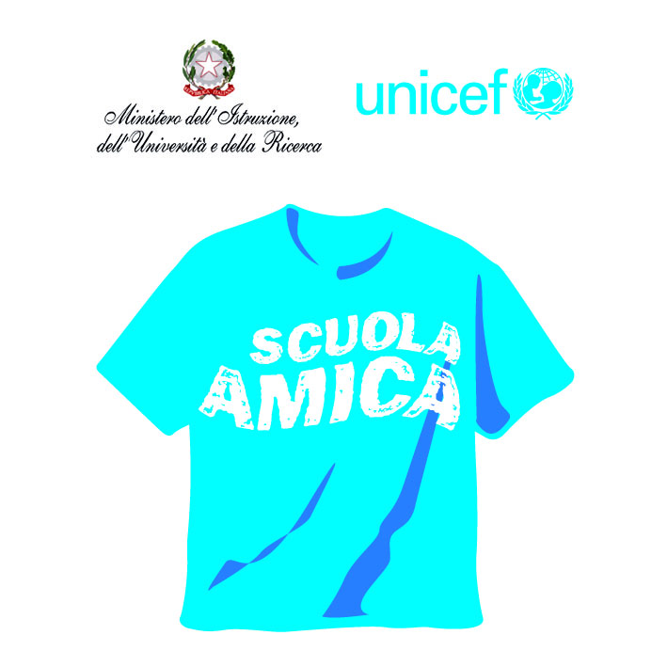
baic88400x@istruzione.it baic88400x@pec.istruzione.it www.icjapigia1verga.it

C.M. BAIC88400X Con l’Europa investiamo nel vostro futuro! C.F. 93437840726

Al Dirigente scolastico
dell’IC Japigia 1 Verga

Oggetto: richiesta didattica digitale integrata dal 9 novembre al 3 dicembre 2020, come da ordinanza del Presidente della regione Puglia n. 413 avente come oggetto : Misure urgenti per fronteggiare l’emergenza epidemiologica da COVID-19

Il/la sottoscritto/a_________________________________________________ genitore

dell’alunno/a __________________________________________________ frequentante

la classe_______________ sez._____ del plesso _______________________________

Chiede
Alla luce dell’ordinanza in oggetto, che il/la proprio/a figlio/a possa seguire le attività di didattica digitale integrata in luogo di quelle in presenza, fino al 3 dicembre 2020.
Il sottoscritto dichiara inoltre di essere consapevole che le attività a distanza, come da Piano e regolamento DDI, saranno oggetto di valutazione, pertanto si impegna a che il/la proprio/a figlio/a segua con impegno, assiduità e regolarità ogni attività.

Bari,________________________

Firma
____________________________________

